


MODUL PR WRITING
HMS 303

MODUL 2
PERSIAPAN MENJADI PENULIS PR

DISUSUN OLEH

DRS. A. RAHMAN, MS

UNIVERSITAS ESA UNGGUL
FAKULTAS ILMU KOMUNIKASI

2020
- Pengantar
Semua orang bisa menulis, tapi tidak semua orang mampu menulis dengan baik. Banyak orang percaya, menulis itu perlu bakat, sehingga mereka yang tidak memiliki bakat menulis, tidak mungkin bisa menulis dengan baik. Padahal menurut kalangan penulis, bakat itu paling berpengaruh 10% pada kemampuan menulis. Selebihnya, kemampuan menulis didapat dari menulis, menulis, dan menulis.

- Syarat menjadi penulis
Untuk menjadi penulis, harus menguasai dua syarat, yaitu 1) menguasai materi tulisan, dan 2) mengusai cara penyajian tulisan. Jika tidak menguasai materi tulisan, tidak mungkin bisa menulis, karena apa yang mau ditulis? Meski menguasai materi tulisan, tapi tidak tahu cara menulisnya, maka tidak mungkin jadi tulisan.
Mengusasi cara penyajian tulisan di sini termasuk menguasai struktur tulisan, bahasa yang digunakan untuk menulis, juga etika dan estetika tulisan agar diterima oleh khalayak.
Ad 1 Menguasai Materi Tulisan
Menguasi materi tulisan, artinya memahami topik yang mau ditulis secara komprehensif. Pemahaman tersebut bisa dapat dari membaca literatur yang berkaitan dengan topik, bertanya pada ahli, atau hasi pengamatan di lapangan.
Prinsip yang selalu dipegang oleh penulis adalah “tidak perlu menjadi ahli, tapi harus mampu menulis seperti seorang ahli”. Artinya, dalam setiap tulisannya dia harus mampu mengesankan pada khalayaknya bahwa dia seorang ahli dalam bidang topik yang dituliskannya.
Contohnya, kalau ingin menguasai topik kesehatan, tidak harus mengikuti kuliah kedokteran lebih dulu. Namun penting harus memiliki rasa ingin tahu yang besar di bidang tersebut. Penguasaan topik bisa dilakukan dengan cara membaca buku referensi, jurnal penelitian, mencari di internet, mengikuti seminar, dan diskusi, bahkan bertanya dengan para ahli.
Berdasarkan pengetahuan yang di dapat dari berbagai sumber tersebut, disusun satu tulisan yang komprehensif tentang masalah kesehatan, sehingga orang yang membaca tulisan tersebut akan menganggap si penulis ahli di bidang itu.
Maka seorang penulis harus memiliki rasa ingin tahu yang besar tentang banyak hal, kalau istilah anak muda, seorang penulis harus selalu kepo terhadap banyak persoalan. Di samping itu, seorang penulis harus banyak bergaul dengan semua kalangan. Dia tidak boleh membatasai diri dalam bergaul. Tidak boleh pilih-pilih hanya berdasarkan agama, suku, dan status sosial.
Prinsip yang harus dipegang seorang penulis adalah harus mampu memposisikan diri setingkat di atas gembel dan setingkat di bawah menteri. Artinya dia tidak kaku untuk bergaul dengan lapisan paling bawah (gembel), tapi tidak minder untuk berada bersama menteri.
Ad 2 Menguasai Cara Penyajian Tulisan
Untuk mengusai cara penyajian tulisan harus belajar. Belajar menentukan materi tulisan yang penting dan menarik bagi khalayak; belajar mengikuti struktur tulisan yang baik; belajar penggunaan bahasa yang akurat, sederhana, dan menarik; serta belajar menerapkan etika dan estitika dalam penulisan. Namun cara terbaik untuk mempelajari semua itu adalah dengan menulis dan terus menulis.
- Persiapan Sebelum Menulis

  - Tentukan Tujuan Penulisan
Pertama yang harus ditentukan adalah tujuan penulisan tersebut. Tujuan ini akan sangat mempengaruhi bagaimana tulisan itu akan disajikan. Misalnya tujuan penulisan hanya ingin memberi informasi, maka isi tulisan hanyalah fakta apa adanya.
Beda kalau tujuannya untuk mendidik, tentu fakta yang disajikan akan dipilih hanya yang berfungsu sebagai pendidikan. Juga penyajiannya akan disertai dengan penjelasan agar khalayak lebih memahami materi yang disampaikan.
Tentu beda lagi kalau tujuan tulisan untukmmepengaruhi khalayak, yaitu ingin agar khalayak melakukan atau tidak melakukan sesuatu sesuai yang diinginkan oleh penulis. Juga penyajian akan dibuat seringan mungkin dan akan disisipi anekdot jika tujuan penulisan untuk menghibur.
Tujuan tulisan tidak lepas dari tujuan PR secara umum, yaitu meningkatkan dan atau memperbaiki citra organisasi/perusahaan. Maka tidak heran kalau PR terkadang terkesan selalu melakukan tebar pesona.
Selagi tebar pesona masih wajar dan berdasarkan fakta, tentu masih ada manfaatnya. Tapi kalau kegiatan itu sudah menyimpang dari fakta, apalagi mengarah pada narsisme, maka akan berbahaya.
Maka apapun tujuan kita dalam menulis: to inform, to educate, to influence, atau to entertain, harus selalu berdasarkan fakta. Tujuan ini tentu tidak harus satu, artinya boleh lebih dari satu, misalnya untuk memberi informasi, mendidik, sekaligus menghibur.
  - Tentukan Khalayak Sasaran
Sebelum menulis hendaklah diingat, bahwa suatu komunikasi bisa efektif kalau komunikatornya berorientasi kepada komunikan. Tak terkecuali komunikasi melalui tulisan. Maka sebelum menulis harus benar-benar mengenal kepada siapa tulisan itu ditujukan. Baik sekali kalau penulis dapat mnegenal secara detail karakteristik khalayak yang dituju.
Karakteristik sasaran:
- Usia mereka (anak-anak, remaja, orang tua, umum)
- Jenis kelamin (lak-laki, perempuan, umum)
- Etnik (khusus atau umum)
- Wilayah tempat tinggal (wilayah spesifik atau luas)
- Kelas sosial: pendapatan, tingkat pendidikan, jabatan, pekerjaan, dan sebagainya (tertentu atau umum)
- Kelompok sosial (tergabung dalam kelompok tertentu yang spesifik atau independen)
- Akses ke media (gampang atau terbatas)
- dan sebagainya.
Biasanya khalayak sasaran berkaitan juga dengan tujuan dan media yang akan digunakan. Misalnya PR menyebarkan informasi melalui media massa, maka khalayak yang kita tuju adalah khalayak media massa yang bersangkutan.
Kalau PR ingin menulis company profile, maka sasarannya adalah para kolega, klien, pemodal, dan lain-lain yang mungkin akan bekerjasam saling menguntungkan dengan perusahaan/organisasi.
Pengetahuan yang mendalam tentang khalayak akan sangat membantu dalam memilih media yang tepat serta penyajian pesan yang sesuai dengan mereka.
  - Tentukan Media
Penentuan media disesuaikan dengan tujuan dan khalayak sasaran. Misalnya kalau ingin berkomunikasi dengan khalayak terbatas, tentu media yang digunakan bukanlah media massa. Pemilihan media harus dipilih yang paling efektif mencapai khalayak sasaran.
Ada baiknya kalau PR memiliki media sendiri (misalnya newsletter atau majalah perusahaan), sehingga bisa secara rutin menyampaikan informasi lengkap kepada khalayak. Media ini juga bisa menjadi sumber bagi media massa yang tidak sempat berinteraksi dengan PR.
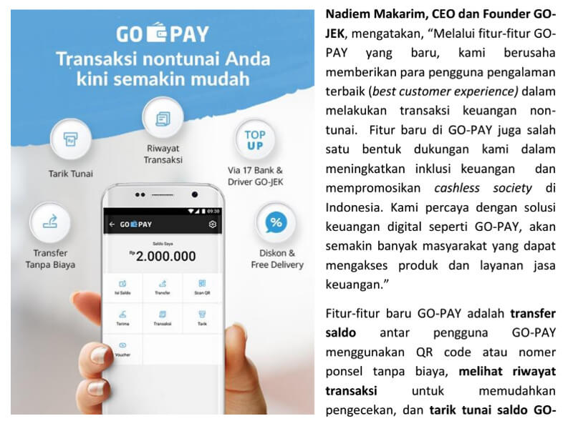
- Mulailah Menulis
Berdasarkan poin 1-3 di bagian C di atas seorang penulis menentukan penyajian tulisannya. Misalnya dia akan merancang tulisan untuk meluruskan pandangan masyarakat terhadap organisasi akibat pemberitaan media yang kurang benar. Maka bentuk tulisan yang kita pilih adalah News Release yang ditulis menggunakan bentuk penyajian berita (straight news).
Bisa juga seorang PR bertujuan mendidik khalayak internalnya agar mampu melakukan sesuatu. Tentu tulisannya akan dirancang dalam bentu ‘feature how to do it” melalui media selebaran yang dibagikan untuk semua karyawan. Bisa juga tulisan ini di muat dalam website perusahaan agar dibaca oleh semua karyawan.
Contoh:
Cara Menghilangkan Jerawat Secara Alami dengan Jeruk Nipis

Kalau kamu perlu pendekatan lebih alami dalam mengatasi jerawat, jeruk nipis adalah metode yang bisa jadi jawaban untukmu. Jeruk nipis mengandung vitamin C, antioksidan, dan antibiotik yang akan berkhasiat untuk kulit wajah yang lebih sehat. Menghilangkan jerawat dengan jeruk nipis bisa kamu lakukan dengan dua cara: mencuci muka dan mengonsumsinya. Dalam waktu dua sampai tiga minggu dengan metode yang benar, jerawat di wajah kamu akan berkurang dengan mencuci wajah menggunakan jeruk nipis.
Pertama-tama, cuci wajahmu seperti biasa menggunakan facial wash. Setelah itu, peras sari jeruk nipis dalam mangkuk kecil, kemudian serap dengan cotton swab. Usapkan pada bagian wajah yang berjerawat, biarkan selama 10 hingga 15 menit, kemudian bilas dengan air dingin. Cuci wajah dengan jeruk nipis juga bisa dibantu dengan bahan lain, seperti buah pomegranate.
Panaskan kulit pomegranate yang telah dikupas dalam oven selama 20 sampai 25 menit. Masukkan dalam blender hingga berbentuk bubuk halus. Pindahkan dalam sebuah mangkuk kecil dan tambahkan satu sendok makan sari jeruk nipis, kemudian aduk sampai rata. Menghilangkan jerawat dengan jeruk nipis bisa kamu lakukan juga dengan mengonsumsinya. Peras jeruk nipis dan campurkan dalam gelas besar berisi air hangat. Minum sesaat setelah kamu bangun pagi dan jangan mengonsumsi apapun selama 20 sampai 30 menit.

